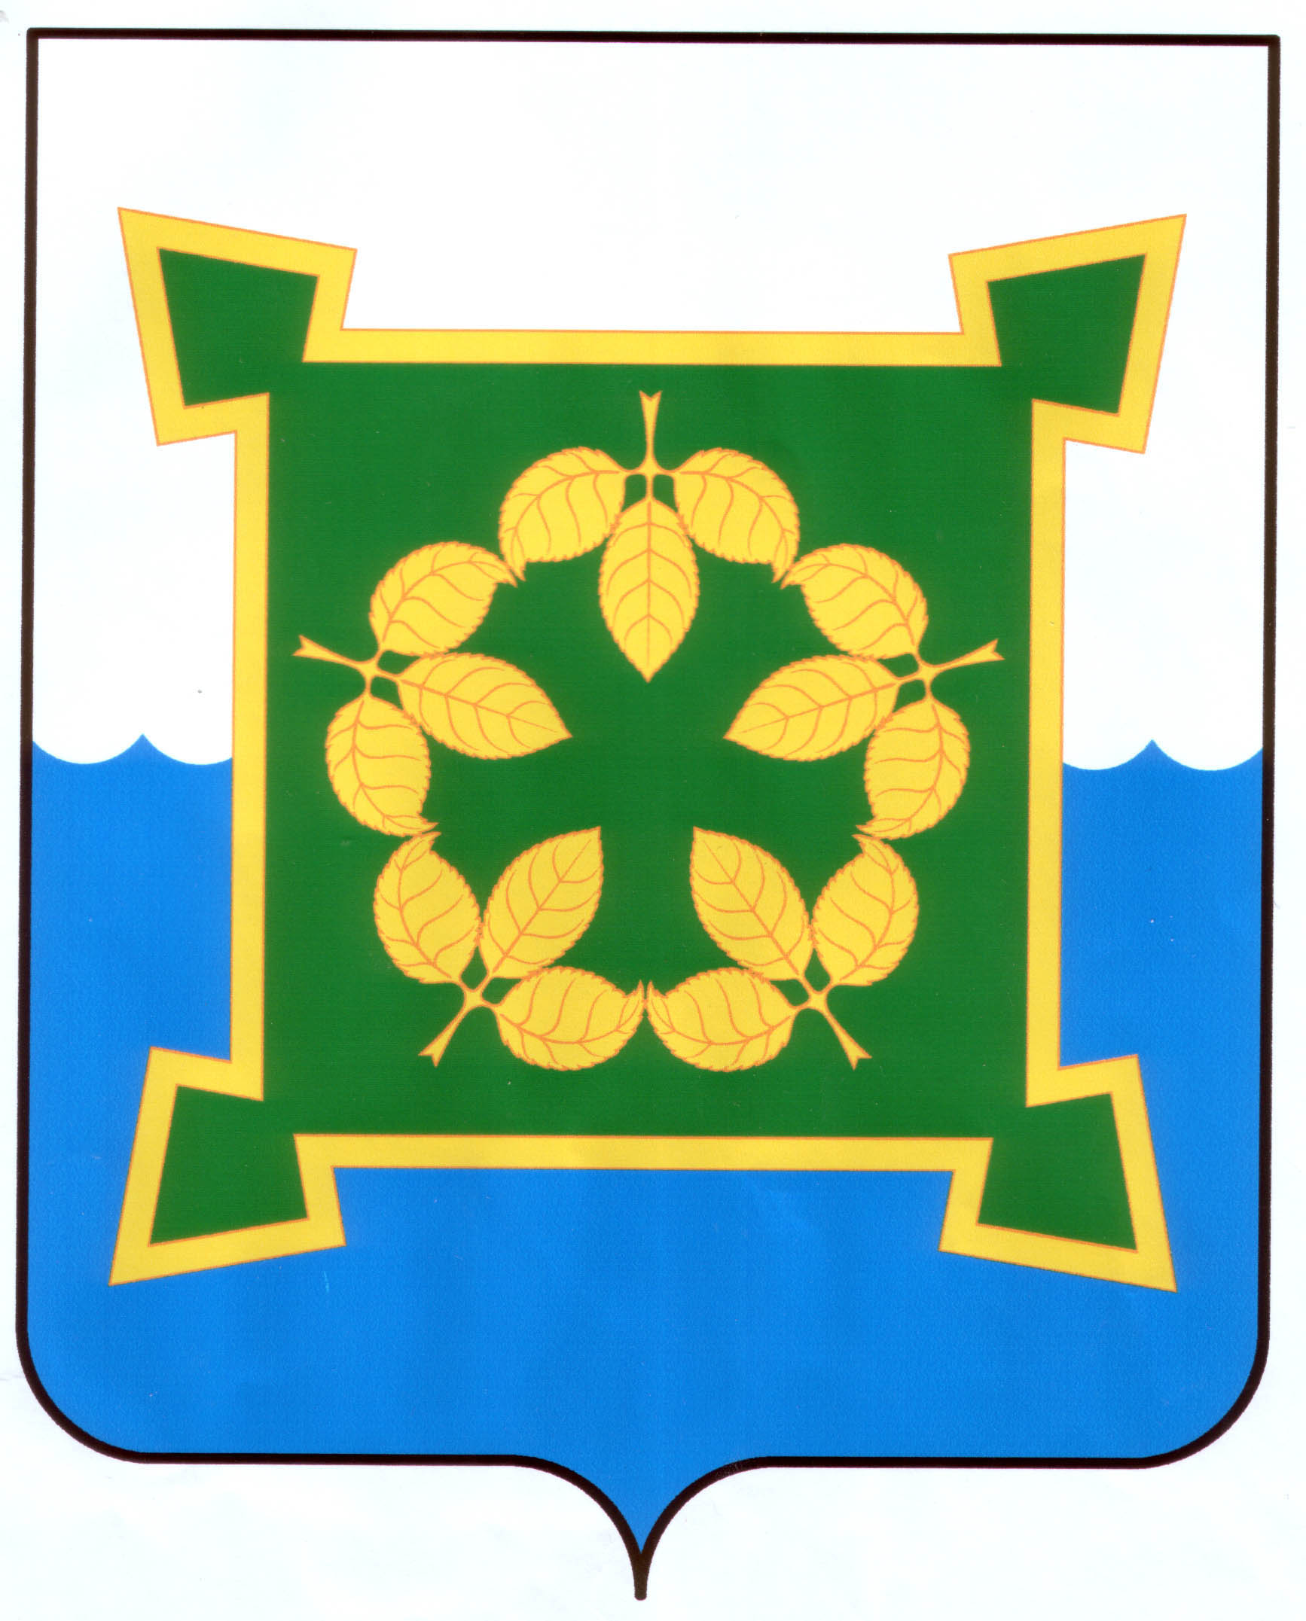
ОТДЕЛ ЭКОЛОГИИ

АДМИНИСТРАЦИИ ЧЕБАРКУЛЬСКОГО ГОРОДСКОГО ОКРУГА

Российская Федерация, 456440, город Чебаркуль Челябинской области, ул. Ленина, 15
Телефон (факс): (8-35168) 2-36-88

« 05 » ноября 2020 года № ______

Список на награждение по Чебаркульскому городскому округу за участие в акции «Вода России» в 2020 году

- Курахтанова Полина;
- Сафин Владислав;
- Логинова Екатерина;
- Желавский Александр Владимирович;
- Черепанов Дмитрий;
- Бормотова Лия;
- Храменкова Валерия;
- Дружкова Анастасия;
- Казанцев Григорий;
- Старцев Даниил;
- Фомина Татьяна;
- Илья Масленников;
- Елизавета Степанова;
- Бормотова Елена Юрьевна.

Начальник отдела Л.П.Куракина

